浙江理工大学2013—2014学年第2学期
《高等数学A2》期末试卷A卷
本人郑重承诺：本人已阅读并且透彻地理解《浙江理工大学考场规则》，愿意在考试中自觉遵守这些规定，保证按规定的程序和要求参加考试，如有违反，自愿按《浙江理工大学学生违纪处分规定》有关条款接受处理。
承诺人签名： 学号： 班级：
题号 | 一 | 二 | 三 |  |  |  |  |  | 四 | 五 | 总分 | 复核教师签名
题号 | 一 | 二 | 1 | 2 | 3 | 4 | 5 | 6
得分
阅卷教师签名
（本试卷共四页）

一、选择题（本题共6小题，每小题4分，满分24分）
1.若函数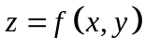在点处的两个偏导数存在，则它在处（ ）
（A） 连续 （B） 可微 （C） 不一定连续 （D）一定不连续
2. 设为常数，级数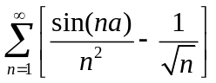 的敛散情况是（ ）
（A） 条件收敛 （B）绝对收敛 （C）发散 （D）敛散性与的取值有关
3．设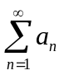是正项级数，则部分和数列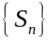有界是数列收敛的（ ）
（A）充分非必要条件 （B）必要非充分条件
（C）充分必要条件 （D）既非充分也非必要条件
4.设平面区域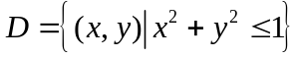，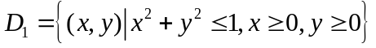，则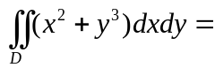（ ）
（A）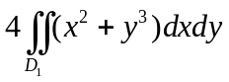 （B） 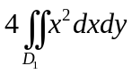 （C） 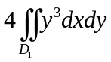 （D）. 0
5．设函数在原点的某领域内连续，且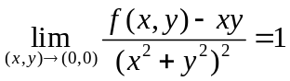，则下述四个选项中正确的是( )
（A）点不是函数的极值点； （B）点是函数的极大值点； （C）点是函数的极小值点；
（D）依所给条件无法确定点是否为函数的极值点；
6．已知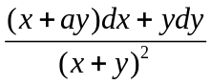为某函数的全微分，则等于（ ）
（A）  （B） （C） （D）
二、填空题（本题共7小题，每小题4分，满分28分）
1．曲线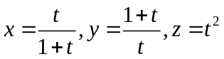对应于的点处的法平面方程为 ；
2．化二次积分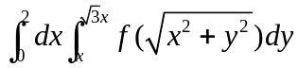为极坐标形式 ；
3．设是周期为的周期函数，它在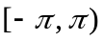上的表达式为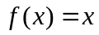，则的傅里叶级数在处收敛于 ，在处收敛于 ；
4．设为连接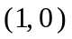与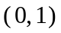两点的直线段，则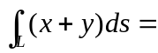 ；
5．设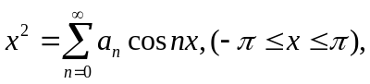则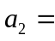________________；
6．级数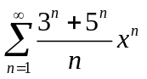的收敛区间是________________；
7．函数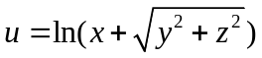在点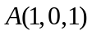处沿点指向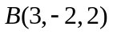方向的方向导数为 ．
三、计算题（本题共6小题，每题6分，满分36分）
1．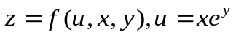，其中具有连续二阶偏导数，求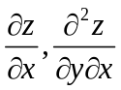．

2．判别级数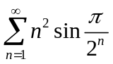的敛散性．

3．计算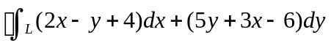，其中为三顶点分别为，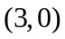和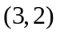的三角形正向边界．

4．设是锥面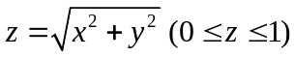的下侧，计算曲面积分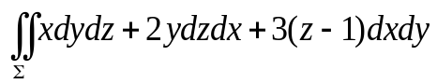.

5．将函数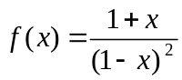展开为的幂级数.

6．求幂级数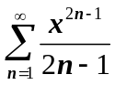的和函数.

四、应用题（本题满分7分）如图所示的是某一建筑物的屋顶，它由曲面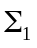与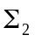拼接而成，是半径为1的半球面，是半径为2的半球面的一部分，请问屋顶的面积是多少？
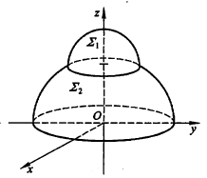

五、证明题（本题满分5分）设具有二阶连续导数，且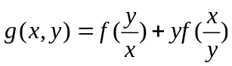，证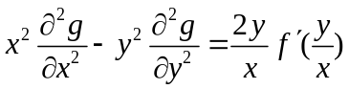

浙江理工大学2013—2014学年第2学期
《高等数学A》期末试卷答案
一、选择题 C C A B A D
二、填空题 1、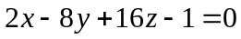 2、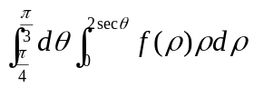 3、3, 0 4、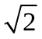 5、1 6、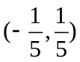 7、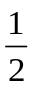
三、计算题
（1）解： 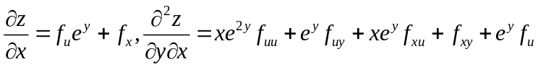
（2）解：令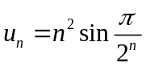
因为 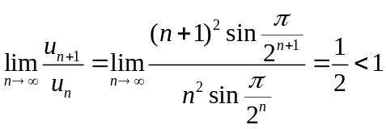，
所以正项级数收敛。
（3）解： 设D为L所围的三角形区域，则由格林公式有

（4）解 添加辅助面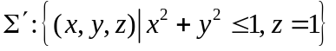，取上侧，则由高斯公式得
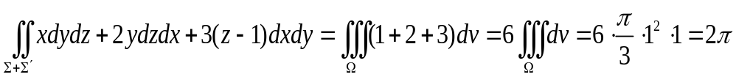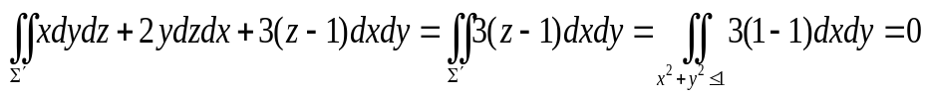
故原式=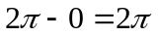.
（5）解 易知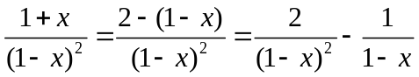
又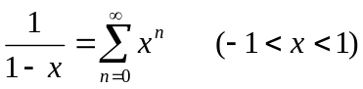
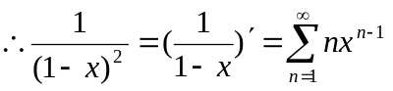
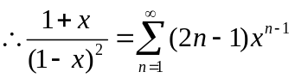 ， 其中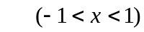
(6) 解： 幂函数的收敛区域为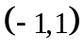，
则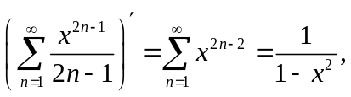，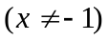
所以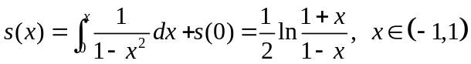

四、应用题

解：所在半球面含在球面中部分面积为

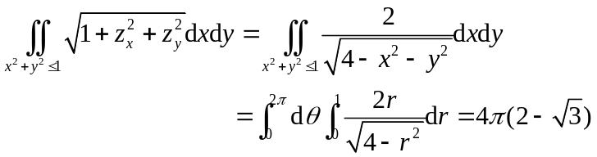

因此，屋顶的面积为

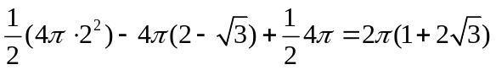

五、证明： 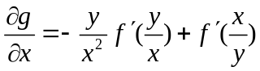
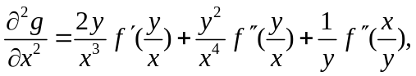
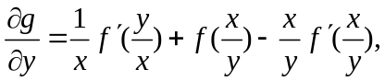
原命题成立。

